**Raspi & Sensehat**

Asensimme Sensehattin Raspiin ja ohjelmoimme laitteen näyttämään kukkuu!-tekstiä ja muita tekstejä haluamillamme väreillä.

Laitoimme lisäksi koneen arpomaan värejä näytölle.

Ohjelmoimme kuvan pixelin tarkkuudella Sensehattiin.

Ohjelmoimme kuvan flippaamaan, kuvan luonnin jälkeen.

Mittasimme Ilmanpaineen, lämpötilan ja ilmankosteuden luokassa Sensehatilla.

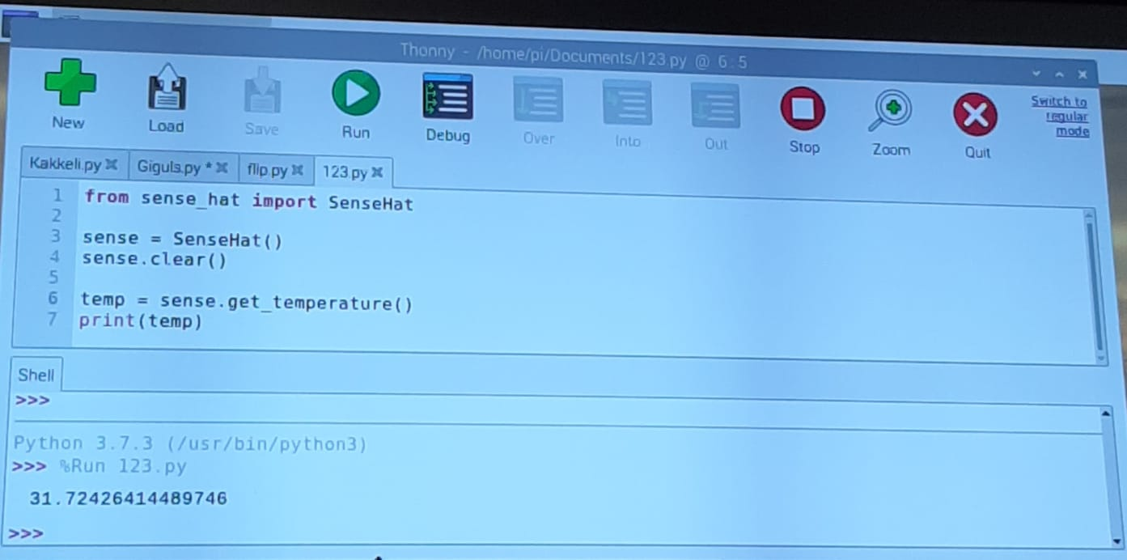

***Noora Angelva***

Noora Angelva